

实 验 报 告

课程名称： | 操 作 系 统
学生姓名： | 陈卓文
学生学号： | 201936380215
学生专业： | 软件工程
开课学期： | 2020-2021 第二学期

2021年04月

实验二 进程创建及进程间通信
地 点： | B7 楼 | 331 房； | 评 分：
实验日期与时间： | 2021.04.11 13：50-17：25 |  | 实验教师：

- 实验目标
- 掌握Linux进程的创建方法，加深对进程概念的理解，明确进程和程序的区别。
- 认识进程并发执行的实质。
- 学习控制进程同步的方法。
- 分析进程竞争资源的现象，学习解决进程互斥的方法。
- 了解管道通信的特点，掌握管道通信的使用方法。

- 实验内容
- 运行Linux进程的创建程序，观察运行结果。
- 利用fork函数，编写程序。
- 用fork( )创建一个进程，再调用exec( )用新的程序替换该子进程的内容。利用wait( )来控制进程执行顺序。
- 用lockf( )来给每一个进程加锁，以实现进程之间的互斥。
- 用pipe( )来实现进程的管道通信。

- 实验设备及环境
PC （ubuntu操作系统）；C/C++等编程语言。

- 实验主要步骤

- 进程创建程序示例：
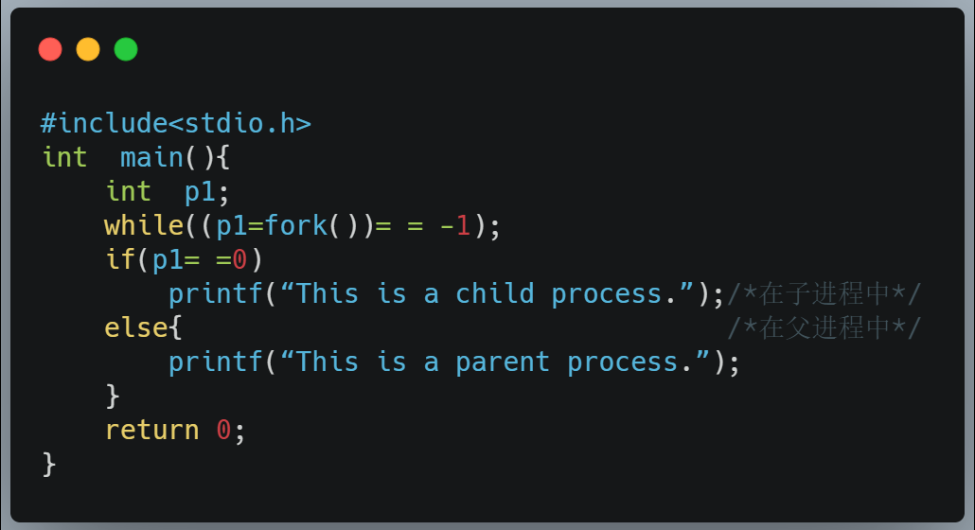
- 进程的创建。编写一段C/C++程序，使用系统功能调用fork( )创建两个子进程。要求：当此程序运行时，在系统中有一个父进程和两个子进程活动。让每一个进程在屏幕上显示一个字符；父进程显示字符“a”，子进程分别显示字符“b”和“c”。试观察记录屏幕上的显示结果，并分析原因。提示：实验结果需要运行多次找出不同结果并分析原因。
- 运行以下程序，并分析switch语句中各个case所做的事和产生原因。wait( )给我们提供了一种实现进程同步的简单方法，它是如何实现进程同步的？
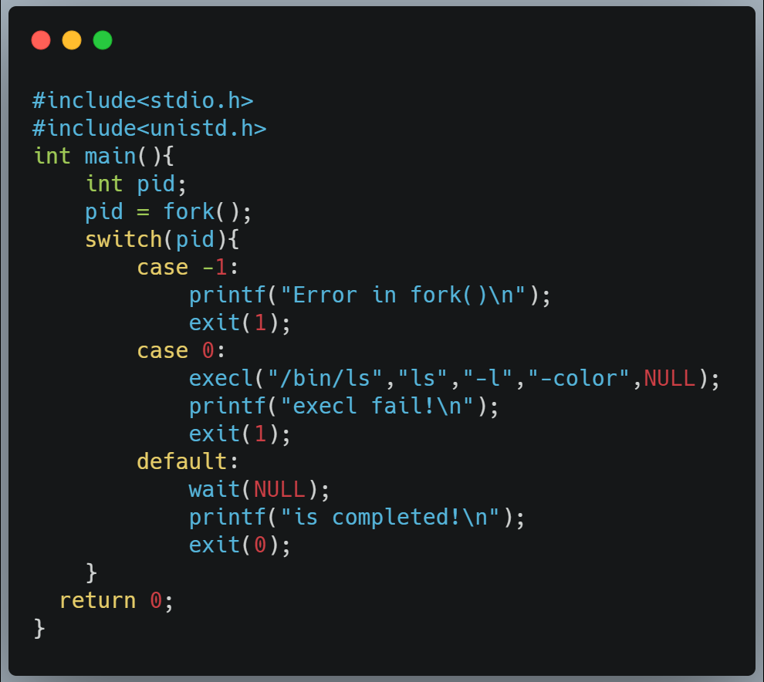
- 分析以下程序的输出结果。可以使用cat to_be_locked.txt查看输出结果。多次验证看是否有不同结果，为什么？
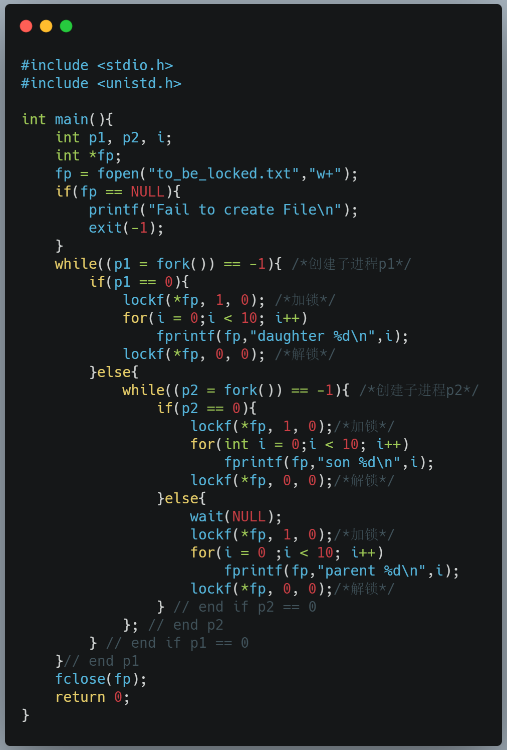
- 编写程序：实现进程的管道通信，用系统调用pipe( )建立一管道，二个子进程P1和P2分别向管道各写一句话：
Child 1 is sending a message!
Child 2 is sending a message!
父进程从管道中读出二个来自子进程的信息并显示（要求先接收P1，后P2）。

- 问题与算法
- 问题描述
这次实验主要是学习fork, wait和pipe的用法。
- 算法思路
Fork的作用是将运行着的程序分成2个几乎一样的进程，每个进程都启动一个从代码的同一位置开始执行的线程。但是父线程的fork函数会返回子进程pid，子进程fork函数会返回零。
Wait是等待子进程的完成
Pipe是返回两个fd，使用write和read便可以实现进程间通讯。
- 算法实现关键点
通过判断fork的返回值便可以判断父子进程，从而执行两份不同的代码。

- 实验结果与分析
- 实验数据及结果
实验步骤一：
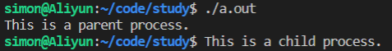
图1 步骤一输出
实验步骤二：
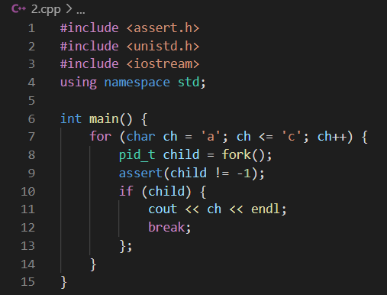
图2 步骤二源代码
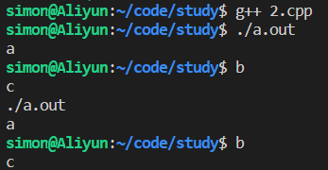
图3 步骤二输出
经过多次执行，输出未发生变化。此处理论上的确有可能乱序输出，原因是fork后操作系统未保证父子进程的执行顺序。
步骤三：case的作用是依据fork的返回值执行不同的事，-1代表创建失败，0代表是子进程，default代表父进程。
Wait的作用是调用后会在子进程执行时挂起父进程的执行。子进程终止时，它将退出状态返回给操作系统，然后将其返回给等待的父进程。然后，父进程恢复执行。以此达到进程同步。
步骤四：这个程序在fork不会失败的情况下，没有输出，原因是两个while循环条件为false。在while后添加分号且再次执行后得到输出：
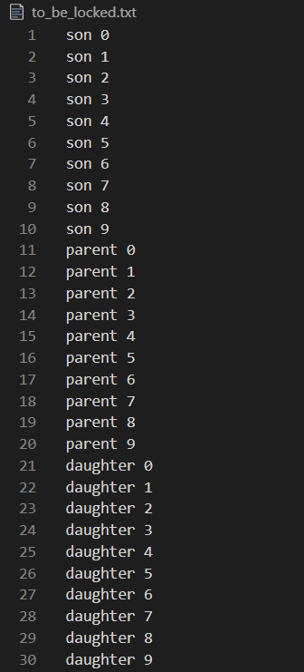
图4 步骤四输出（修改源代码后的）
产生这个输出的原因是,首先父子进程的先后顺序是乱序的，其次文件读写有锁，同一时间有且仅有一个进程写入文件。同时，父进程有一个wait，但是只要有一个子进程结束wait便会返回，故父进程可能出现在第二位和第三位。
步骤五：
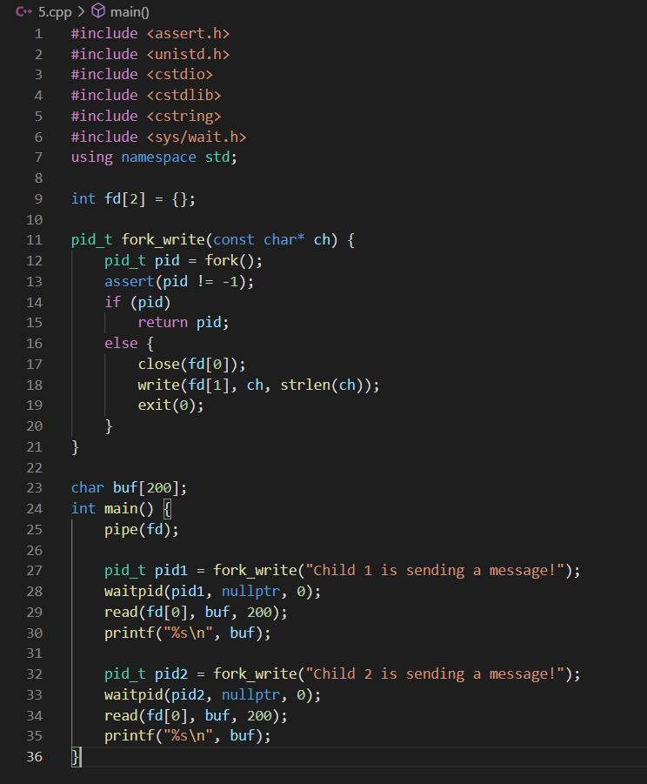
图5 步骤五源代码
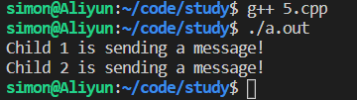
图6 步骤五输出
- 实验分析及结论
能够很好的实现步骤中的要求，或者复现步骤中出现的输出。
- 心得与展望
- 自我评价及心得体会
能够深刻理解fork，wait，pipe的作用与原理，能够掌握多进程的基础编程。
- 展望
无
- 附录
- 主要界面
Ubuntu 18.04，vscode，bash
- 源程序
详见图2与图5
- 参考文献
- 《计算机操作系统教程》张尧学等，清华大学出版社，2006年10月第3版

